1. Las redes sociales en el día a día
¿Jugamos a analistas?
Fíjate en el tipo de publicaciones de este muro de Facebook
(sugerencia para ti, publicidad, páginas, grupos, amigos)

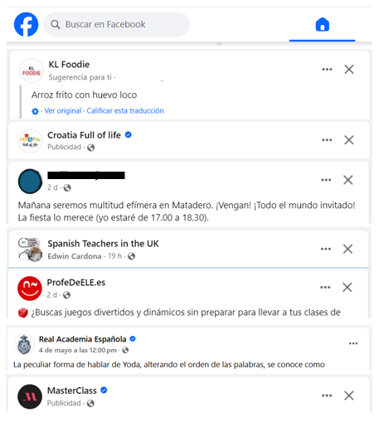 | ¿Cuántas publicaciones son de amigos?
 | ¿Cuántas son de grupos?
 | ¿Cuántas son de páginas?
 | ¿Cuántas son sugerencias de Facebook?
 | ¿Cuántas son publicidad?

Las redes sociales en mi vida diaria – Parte A

Red | Número de conexiones (día/semana) | Tiempo aproximado
 |  | al día | total semana
WhatsApp
YouTube
Instagram
Facebook
X
LinkedIn
TikTok
…

Las redes sociales en mi vida diaria – Parte B

Red | ¿Qué hago? | ¿Qué me gusta? | ¿Qué no me gusta?
WhatsApp
YouTube
Instagram
Facebook
X
LinkedIn
TikTok
…

¿Las redes sociales son gratis?
Preguntas que nos surgen

2. El iceberg de las redes sociales
Palabras relacionadas con las redes sociales
Organízalas en el iceberg

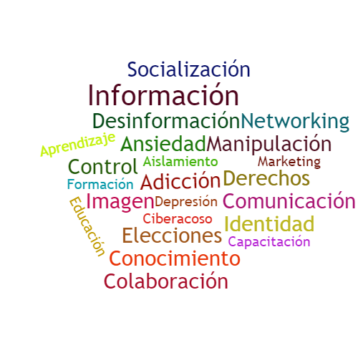 | 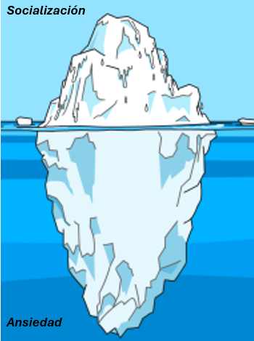
Preguntas que nos genera el iceberg

3. El iceberg en mi entorno
Temas del iceberg
¿Cómo afectan estos temas nuestro entorno? ¿Qué ejemplos observamos?

Parte visible del iceberg | Parte invisible del iceberg

4. Ciberseguridad
Entradas del diccionario de términos relacionados con los riesgos en internet
Casos reales y evidencias de nuestro entorno

Término 1: ______________________ | Término 2: ______________________

5. El cazador cazado
Plan del vídeo
¿Cómo actuar de forma crítica y responsable para protegerse de
los problemas que pueden generar las redes sociales?

La creación de estos recursos ha sido financiada (parcialmente) por el programa de subvenciones ERASMUS+ de la Unión Europea con el nº de subvención 2022-1-DE01-KA220-HED-000085767. Ni la Comisión Europea ni la agencia nacional de financiación del proyecto, el DAAD, son responsables de su contenido ni de las pérdidas o daños derivados del uso de estos recursos.

